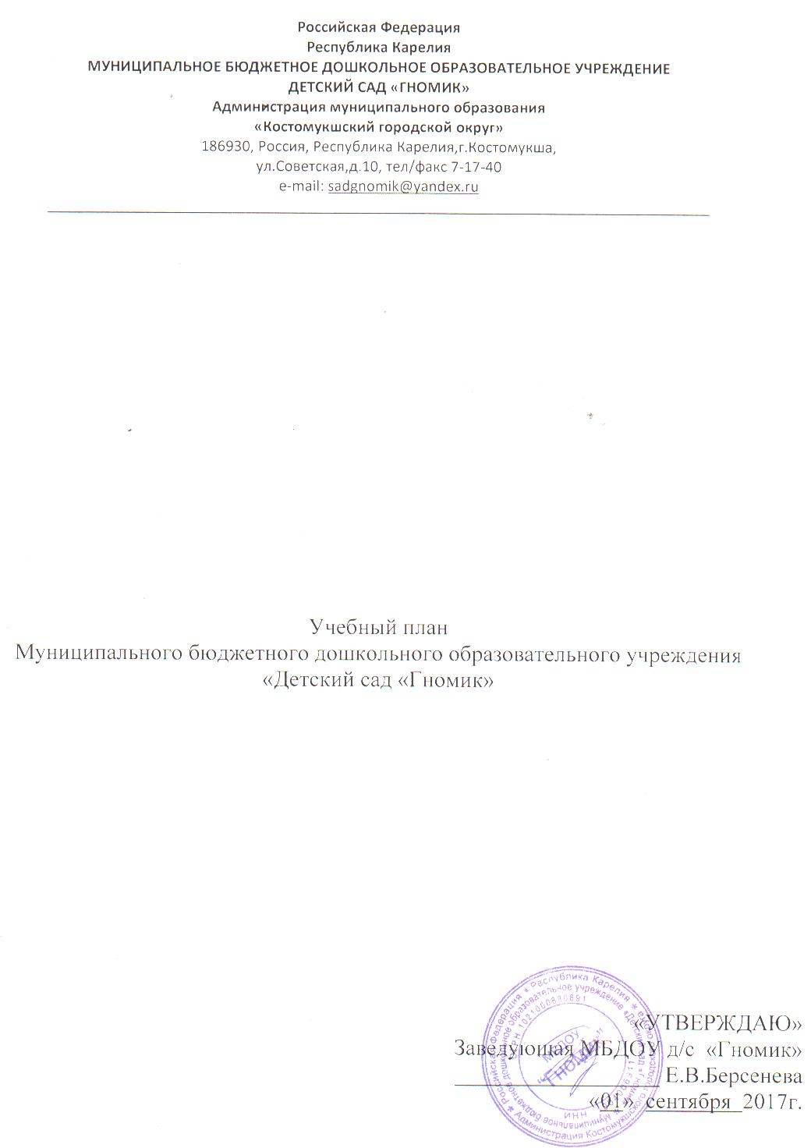

Пояснительная записка
к учебному плану
основной общеобразовательной программы
в группах общеразвивающей направленности.

Учебный план ДОУ составлен на основе «Примерной образовательной программы дошкольного образования «Детство»» Т.И.Бабаева, А.Г.Гогоберидзе, О.В.Солнцева, 2014г. с учётом нормативно - правовых документов и локальных актов:
* Санитарно-эпидемиологические требования к устройству, содержанию и организации режима работы дошкольных образовательных учреждений.
Сан ПиН 2.4.1. 3049-13 от 29.05.2013г.

* Федеральный государственный образовательный стандарт дошкольного образования (утв. приказом Минобрнауки России от 17.10.2013 № 1155)

* Закон Российской Федерации «Об образовании»

* Устав МБДОУ «Гномик»

Учебный план является нормативным актом, устанавливающим перечень образовательных областей и объем учебного времени, отводимого на проведение занятий. В Плане предложено распределение количества занятий, дающее возможность образовательному учреждению использовать модульный подход, строить учебный план на принципах дифференциации и вариативности.
В структуре Плана выделяется инвариантная (обязательная) и вариативная (модульная) часть. Инвариантная часть обеспечивает выполнение обязательной части основной общеобразовательной программы дошкольного образования. Инвариантная часть обеспечивает планируемые результаты (целевые ориентиры) освоения детьми основной общеобразовательной программы дошкольного образования. Вариативная часть формируется образовательным учреждением с учетом регионального компонента. Инвариантная часть реализуется через обязательные занятия, вариативная – через занятия по выбору (факультативные, индивидуальные, студийные и кружковые), как часть занятия и в ходе режимных моментов. В Плане устанавливается соотношение между инвариантной (обязательной) частью и вариативной частью, формируемой образовательным учреждением: - инвариантная (обязательная) часть - не менее 60 процентов от общего нормативного времени, отводимого на освоение основных образовательных программ дошкольного образования. В соответствии с требованиями комплексных программ дошкольного образования, рекомендованных Министерством образования и науки Российской Федерации, в инвариантной части Плана определено минимальное количество занятий, отведенное на образовательные области, определенные в Федеральном государственном образовательном стандарте дошкольного образования (утв. приказом Минобрнауки России от 17.10.2013 № 1155).
Инвариантная (обязательная) часть должна обеспечивать результаты освоения детьми основной общеобразовательной программы дошкольного образования, вариативная (модульная) часть - не более 40 процентов от общего нормативного времени, отводимого на освоение основных образовательных программ дошкольного образования. Эта часть Плана, формируемая образовательным учреждением, обеспечивает вариативность образования; отражает специфику образовательного учреждения; позволяет более полно реализовать социальный заказ на образовательные услуги, учитывать специфику национально-культурных, демографических, климатических условий, в которых осуществляется образовательный процесс.

Учебный план обеспечивает комплексное развитие детей в пяти взаимодополняющих образовательных областях:
«Социально-коммуникативное развитие»;
«Познавательное развитие»;
«Речевое развитие»;
«Художественно-эстетическое развитие»;
«Физическое развитие».

Учебный план реализуется в ходе непосредственно образовательной деятельности.
Реализация Плана предполагает обязательный учет принципа интеграции образовательных областей в соответствии с возрастными возможностями и особенностями воспитанников, спецификой и возможностями образовательных областей.
Объем учебной нагрузки в течение недели определен в соответствии с санитарно-эпидемиологическими требованиями к устройству, содержанию и организации режима работы дошкольных образовательных учреждений (СанПиН 2.4.1.3049-13).
Учебный план ориентирован на 36 учебных недель в год, соответствует возрастным особенностям детей и способствует их гармоническому развитию. Программы, методики и режимы воспитания и обучения в части гигиенических требований допускаются к использованию при наличии санитарно - эпидемиологического заключения о соответствии их санитарным правилам.
Для детей от 1,5 до 3 лет планируется 10 занятий в неделю продолжительностью не более 8-10 минут. Допускается проводить одно занятие в первую и одно занятие во вторую половину дня, организуя детей по подгруппам не более 7-8 детей.
Максимально допустимый объём недельной образовательной нагрузки, включая компонент ДОУ, для детей дошкольного возраста составляет:
- в младшей группе (дети 3-4 лет) – 10 занятий, продолжительностью не более 15 минут,
- в средней группе (дети 5-го года жизни) – 11 занятий, продолжительностью не более 20 минут,
- в старшей группе (дети 6-го года жизни) – 13 занятий, продолжительностью не более 25 минут,
- в подготовительной группе (дети 7-го года жизни) – 15 занятий, продолжительностью не более 30 минут.
Максимально допустимое количество занятий в первой половине дня в младшей и средней группах не превышает двух, а старшей и подготовительной группах – трёх занятий.
Перерывы между занятиями – 10 минут.
Занятия для детей старшего дошкольного возраста могут проводиться во второй половине дня после дневного сна, но не чаще 2-3 раз в неделю. Длительность этих занятий – не более 25-30 минут.
В середине занятий статического характера проводится физкультурная минутка.
Занятия физкультурно-оздоровительного и эстетического цикла занимают не менее 50% общего времени занятий.
Занятия, требующие повышенной познавательной активности и умственного напряжения детей, проводятся в первую половину дня и в дни наиболее высокой работоспособности детей (вторник, среда).
Для профилактики утомления детей сочетаем указанные занятия с физкультурными и музыкальными занятиями.
Домашние задания воспитанникам не задаются.
Вариативная часть Плана, формируемая участниками образовательного процесса ДОУ, обеспечивает вариативность образования; отражает специфику МБДОУ; позволяет, учитывать специфику национально-культурных, демографических, климатических условий, в которых осуществляется образовательный процесс; расширяет области образовательных услуг для воспитанников.
Национально-региональный компонент дошкольного образования определён с учётом региональной специфики и осуществляется включением материала о связи всех явлений окружающего мира, о национальной культуре в содержание вариативной части. Знакомство детей с самобытной карельской культурой, образом жизни карел, народными промыслами, фольклором, играми, хороводами, песнями осуществляется на музыкальных занятиях, неделе Карельской культуры в детском саду, во время режимных процессов в соответствии с реализуемыми в ДОУ комплексными и парциальными образовательными программами.
Обучение грамоте в детском саду осуществляется через «Мир звучащей речи» по технологии Н.В.Дуровой.
Обучение дошкольников слитному осмысленному чтению начинается с 4-х летнего возраста. Комплект пособий-альбомов определён тематикой: с 4х лет «Поиграем в слова», с 5ти лет «От слова к звуку», с 6ти лет «От звука к букве» и «Читаем сами».
В учебный план в повседневную жизнь включены занятия по финскому языку по программе «Школа дошкольника «Знайка», также логопедические занятия, занятия коррекционно-развивающих групп.
Педагог-психолог создаёт условия, способствующие эмоционально-познавательному благополучию и интеллектуальному развитию детей. Формы проведения дополнительных занятий различны: индивидуально, подгруппами, фронтально.
Реализуется принцип взаимосвязи различных видов деятельности на основе взаимодействия специалистов и воспитателей МБДОУ, которые координируют содержание образовательных компонентов и осуществляют совместное планирование.
Художественно-эстетическое развитие осуществляется за счёт различных видов деятельности: изобразительной, театральной, художественно-речевой, музыкальной.
Учебный год длится с 01 сентября по 31 мая.
В середине учебного года (март) для воспитанников организуют недельные каникулы, во время которых проводятся занятия только физического и художественно-эстетического направлений.
В период с 01 июня по 31 августа организуются летние каникулы. В этот период занятия не проводятся, а проводятся мероприятия эстетически-оздоровительного цикла, спортивные и подвижные игры, праздники, экскурсии, походы, развлечения, посещение музеев и др.
Увеличивается продолжительность прогулок.
Учебные программы, используемые в ДОУ, обеспечены учебно-методическим материалом.
ДОУ в обязательном порядке знакомит родителей (законных представителей) воспитанников с содержанием реализуемой общеобразовательной программой дошкольного образования.

Учебный план
Муниципального бюджетного дошкольного образовательного учреждения
«Детский сад «Гномик», реализующего примерную общеобразовательную программу «Детство»
под редакцией Т.И.Бабаевой
на 2017-2018 учебный год

Области | Виды образовательной деятельности | Ранний возраст |  | 1 младшая группа |  | 2 младшая группа |  | Средняя группа |  | Старшая группа |  | Подготовительная к школе группа
Области | Виды образовательной деятельности | 1,5-2 года |  | 2-3 лет |  | 3-4 лет |  | 4-5 лет |  | 5-6 лет |  | 6-7 лет
Области | Виды образовательной деятельности | нед. | год | нед. | год | нед. | год | нед. | год | нед. | год | нед. | год
1 | 2 | 3 | 4 | 5 | 6 | 7 | 8 | 9 | 10 | 11 | 12 | 13 | 14
Инвариантная часть (обязательная)
Познавательное  развитие | - Развитие сенсорной культуры | 1 | 36 | 1 | 36
Познавательное  развитие | - Первые шаги в математику. Исследуем и экспериментируем. |  |  |  |  | 1 | 36 | 1 | 36 | 1 | 36 | 2 | 72
Познавательное  развитие | - Ребёнок открывает мир природы |  |  |  |  | 0,5 | 18 | 1 | 36 | 1 | 36 | 1 | 36
Общее количество |  | 1 | 36 | 1 | 36 | 1,5 | 54 | 2 | 72 | 2 | 72 | 3 | 108
Речевое развитие | - Развитие речи | 2 | 72 | 2 | 72 | 1 | 36 | 1 | 36 | 1 | 36 | 1 | 36
Речевое развитие | - Обучение грамоте |  |  |  |  |  |  | 0,5 | 18 | 1 | 36 | 1 | 36
Общее количество |  | 2 | 72 | 2 | 72 | 1 | 36 | 1,5 | 54 | 2 | 72 | 2 | 72
Художественно-
эстетическое развитие
Художественно-  эстетическое развитие | - Рисование | 1 | 36 | 1 | 36 | 1 | 36 | 1 | 36 | 1 | 36 | 1 | 36
Художественно-  эстетическое развитие | - Аппликация |  |  |  |  | 0,5 | 18 | 0,5 | 18 | 0,5 | 18 | 1 | 36
Художественно-  эстетическое развитие | - Конструирование | в ходе игровой и совместной деятельности со сверстниками под руководством взрослого
Художественно-  эстетическое развитие | - Лепка | 0,5 | 18 | 0,5 | 18 | 0,5 | 18 | 0,5 | 18 | 0,5 | 18 | 1 | 36
Художественно-  эстетическое развитие | - Музыка | 2 | 72 | 2 | 72 | 2 | 72 | 2 | 72 | 2 | 72 | 2 | 72
Художественно-  эстетическое развитие | - Художественная литература | 0,5 | 18 | 0,5 | 18 | 0,5 | 18 | 0,5 | 18 | 1 | 36 | 1 | 36
Общее количество |  | 4 | 144 | 4 | 144 | 4,5 | 162 | 4,5 | 162 | 5 | 180 | 6 | 216
Социально-коммуникативное развитие | - Дошкольник входит в мир социальных отношений, развиваем ценностное отношение к труду | как интегративная часть образовательной деятельности |  |  |  |  |  |  |  | 0,5 | 18 | 0,5 | 18
Социально-коммуникативное развитие | - Формирование основ безопасного поведения в быту, социуме, природе |  |  |  |  |  |  |  |  | 0,5 | 18 | 0,5 | 18
Общее количество |  |  |  |  |  |  |  |  |  | 1 | 36 | 1 | 36
Физическое  Развитие | - Физическая культура | 3 | 108 | 3 | 108 | 3 | 108 | 3 | 108 | 3 | 108 | 3 | 108
Общее количество |  | 3 | 108 | 3 | 108 | 3 | 108 | 3 | 108 | 3 | 108 | 3 | 108
ИТОГО |  | 10 | 360 | 10 | 360 | 10 | 360 | 11 | 396 | 13 | 468 | 15 | 540
Вариативная часть (модульная) – формируемая ДОУ
Познавательное развитие | «Костомукша – родной город» | в повседневной жизни
Познавательное развитие | Экологическая тропа
Познавательное развитие | Школа маленького этнографа (по программам культурно – этнографического образования и нравственного воспитания)
Речевое развитие | Финский язык «Школа дошкольника «Знайка»» | в повседневной жизни
Речевое развитие | Логопедические занятия
Художественно-эстетическое развитие | Фольклорная группа «Ладушки»  Вокальная группа «Звонкие голоса» | в повседневной жизни
Социально-коммуникативное развитие | Коррекционно – развивающие группы по развитию интеллектуальной, познавательной, эмоционально – личностной сферы дошкольников | в повседневной жизни
Физическое развитие | Школа мяча | в повседневной жизни
ИТОГО: |  | 10 | 360 | 10 | 360 | 10 | 360 | 11 | 396 | 13 | 468 | 15 | 540

Примечание: в дошкольном учреждении функционирует 12 возрастных групп, в том числе для детей
с 1,5-2 - 1 группа (недельная учебная нагрузка – 1,7 часа)
с 2-3 – 2 группы (недельная учебная нагрузка – 1,7 часа);
с 3-4 – 2 группы (недельная учебная нагрузка – 2,5 часов);
с 4-5 – 2 группы (недельная учебная нагрузка – 3,7 часа);
с 5-6 – 2 группы (недельная учебная нагрузка – 5,4 часа);
с 6-7 – 3 группы (недельная учебная нагрузка – 7,5 часа).

Итого с учётом учебной нагрузки в 12 группах в неделю (5 рабочих дней) – 50,8 часа

За учебный год (36 недель) – 1828,8 часа

